KERTAS CADANGAN UNTUK PERTIMBANGAN
LEMBAGA PENGURUSAN MPC (BOM)

TAJUK  Keterangan:Tajuk Projek/ Cadangan | PERMOHONAN UNTUK:  Permohonan untuk:  9,50
TARIKH/ GARIS MASA  Keterangan: Jadual mula dan akhir pelaksanaan projek/ cadangan | Mac 2023
TUJUAN & LATAR BELAKANG  Keterangan: Tujuan dan penerangan ringkas mengenai projek | Kedudukan baki wang mengurus MPC di Maybank Islamic pada 6 Mac 2023 berjumlah RM2,470,125.27 dan kedudukan baki wang pembangunan MPC di Maybank  Islamic berjumlah RM2,836,795.98.
JUSTIFIKASI  Keterangan: Penjelasan yang menyokong kepada pelaksanaan projek/ cadangan | Anggaran perbelanjaan mengurus untuk Mac sehingga 28 April 2023 adalah seperti berikut:  Cadangan pelaburan simpanan tetap mengurus bulan Mac 2023 adalah seperti berikut :  Anggaran perbelanjaan pembangunan untuk Mac 2023 sehingga 16 Mei 2023 adalah seperti berikut:  Cadangan pelaburan simpanan tetap pembangunan bulan Mac 2023 adalah seperti berikut:
  Jenis Perbelanjaan | Mac-April 2023
  Bekalan & Perkhidmatan | 4,600,000.00
  Gaji April | 4,900,000.00
  Jumlah | 9,500,000.00
  Bil | Bank | No. Sijil | Amaun (RM) | Tarikh Matang | Cadangan
  1. | BIMB | 253897-20221114 | 2,032,440.85 | 14/3/2023 | Pelaburan akan disambung semula bagi tempoh 3 bulan di BIMB
  2. | BIMB | 253898-20221114 | 1,273,958.97 | 14/3/2023 | Pelaburan akan disambung semula bagi tempoh 3 bulan di BIMB
  3. | BIMB | 284656-20221222 | 4,138,698.06 | 22/3/2023 | Pelaburan akan dicairkan bagi menampung perbelanjaan sehingga 28 April 2023
  4. | BIMB | 284655-20221222 | 4,138,698.06 | 22/3/2023 | Pelaburan akan dicairkan bagi menampung perbelanjaan sehingga 28 April 2023
  5 | BIMB | 284657-20221222 | 1,241,609.42 | 22/3/2023 | Pelaburan akan dicairkan bagi menampung perbelanjaan sehingga 28 April 2023
  6 | AFFIN | 30-595-003581-7 | 1,036,531.12 | 30/3/2023 | Pelaburan akan disambung semula bagi tempoh 3 bulan di Affin Bank
  7 | AFFIN | 30-595-003580-4 | 1,036,531.12 | 30/3/2023 | Pelaburan akan disambung semula bagi tempoh 3 bulan di Affin Bank
  JUMLAH |  |  | 14,898.467.60
  Jenis Perbelanjaan | Mac 2023
  Bekalan & Perkhidmatan | 3,096,619.31
  Jumlah | 3,096,619.31
  Bil. | Bank | No. Sijil | Amaun (RM) | Tarikh Matang | Cadangan
  1. | BIMB | 284629-20221222 | 1,009,369.86 | 22/3/2023 | Pelaburan akan disambung semula bagi tempoh 3 bulan di BIMB
  2 | BIMB | 284630-20221222 | 1,009,369.86 | 22/3/2023 | Pelaburan akan disambung semula bagi tempoh 3 bulan di BIMB
  3. | BIMB | 284631-20221222 | 1,009,369.86 | 22/3/2023 | Pelaburan akan disambung semula bagi tempoh 3 bulan di BIMB
  4 | BIMB | 288596-20221229 | 1,033,938.80 | 29/3/2023 | Pelaburan akan disambung untuk tempoh 4 bulan di BIMB.
  5 | BIMB | 288595-20221229 | 1,033,938.80 | 29/3/2023 | Pelaburan akan disambung untuk tempoh 4 bulan di BIMB.
  6 | AFFIN | 30-595-003582-0 | 1,028,741.71 | 30/3/2023 | Pelaburan akan disambung untuk tempoh 4 bulan di Affin Bank.
  JUMLAH |  |  | 6,124,728.89
KAEDAH PELAKSANAAN  Keterangan: Kaedah yang perlu dilakukan bagi melaksanakan projek | KADAR FAEDAH  Berikut adalah perbandingan kadar keuntungan bank-bank/institusi kewangan untuk jangkamasa 1, 2, 3 & 6 bulan (mengikut kepada kadar OPR terkini oleh Bank Negara Malaysia);
  Bil | Bank / Institusi Kewangan | Jenis | 1 Bulan | 2 Bulan | 3 Bulan | 4 Bulan | 5 Bulan
  1. | Bank Islam Malaysia Berhad | Islamik | 3.70% | 3.70% | 3.90% | 3.90% | 3.90%
  2. | Affin Islamic Bank | Islamik | 3.65% | 3.70% | 3.90% | 3.90% | 3.90%
  3. | Maybank (MBB) | Islamik | 2.70% | 2.80% | 2.90% | 2.95% | 2.95%
  4. | OCBC Bank | Islamik | 2.30% | 2.30% | 2.40% | - | -
STAKEHOLDERS/ PIHAK BERKEPENTINGAN  Keterangan: Pihak atau kumpulan yang menerima kesan positif mahupun negatif daripada projek yang dijalankan | -
JANGKAAN HASIL/ OUTCOME  Keterangan: Apa yang MPC perlu capai/ faedah-faedah jangka pendek dan jangka panjang hasil dari intervensi projek/ cadangan | Penggunaan baki wang mengurus dan pembangunan MPC yang berkesan.
JANGKAAN OUTPUT  Keterangan:Output ketara dan tidak ketara yang dihasilkan daripada aktiviti projek/ cadangan. | Meningkatkan hasil dalaman bagi tahun 2023.
KUMPULAN SASAR  Keterangan: Individu/ kumpulan yang menerima faedah daripada projek/ cadangan | -
SUMBER BAJET/ KOS  Keterangan: Sumber bajet / jumlah kos yang terlibat. | -
HASIL (RM) - SEKIRANYA ADA  Keterangan: Pendapatan yang diterima daripada projek | Mendapat keuntungan simpanan tetap berdasarkan kadar faedah terbaik yang ditawarkan oleh bank.
SYOR  Keterangan: Keputusan yang diperlukan daripada Lembaga Pengurusan MPC | Permohonan untuk pelaburan simpanan tetap mengurus dan pembangunan:  1.Penyambungan semula simpanan tetap mengurus di Bank Islam Malaysia Berhad sebanyak RM3,306,399.82 yang matang pada 14 Mac 2023 bagi tempoh 3 bulan;  2. Pengeluaran simpanan tetap mengurus berjumlah RM9,519,005.54 di Bank Islam Malaysia Berhad pada 22 Mac 2023;  3. Penyambungan semula simpanan tetap mengurus di Affin Bank Berhad sebanyak RM2,073,062.24 yang matang pada 30 Mac 2023 bagi tempoh 3 bulan;  4. Penyambungan semula simpanan tetap pembangunan di Bank Islam Malaysia Berhad sebanyak RM3,028,109.58 yang matang pada 22 Mac 2023 bagi tempoh 3 bulan;  5. Penyambungan semula simpanan tetap pembangunan berjumlah RM2,067,,877.60 di Bank Islam Malaysia Berhad pada 29 Mac 2023 dan penyambungan semula berjumlah RM 1,028,741.71 di Affin Bank pada 30 Mac 2023 bagi tempoh 4 bulan.
UNIT/ BAHAGIAN | KEW/MSF
**Sila lampirkan maklumat-maklumat lain yang berkaitan sekiranya perlu.

LAMPIRAN 1

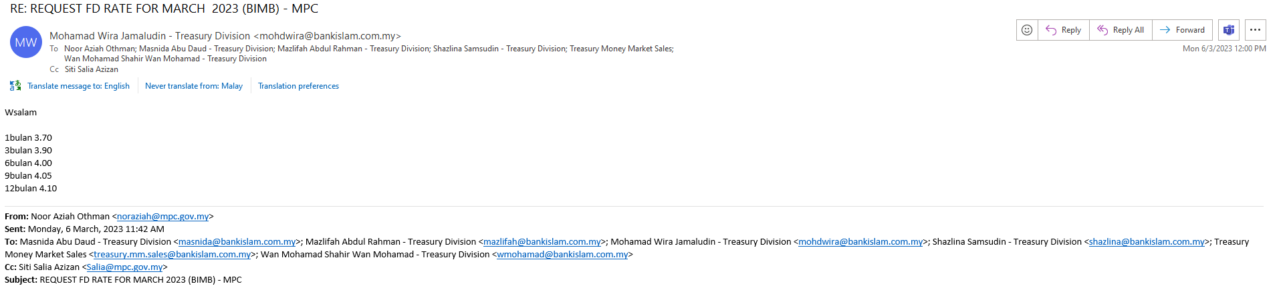

LAMPIRAN 2

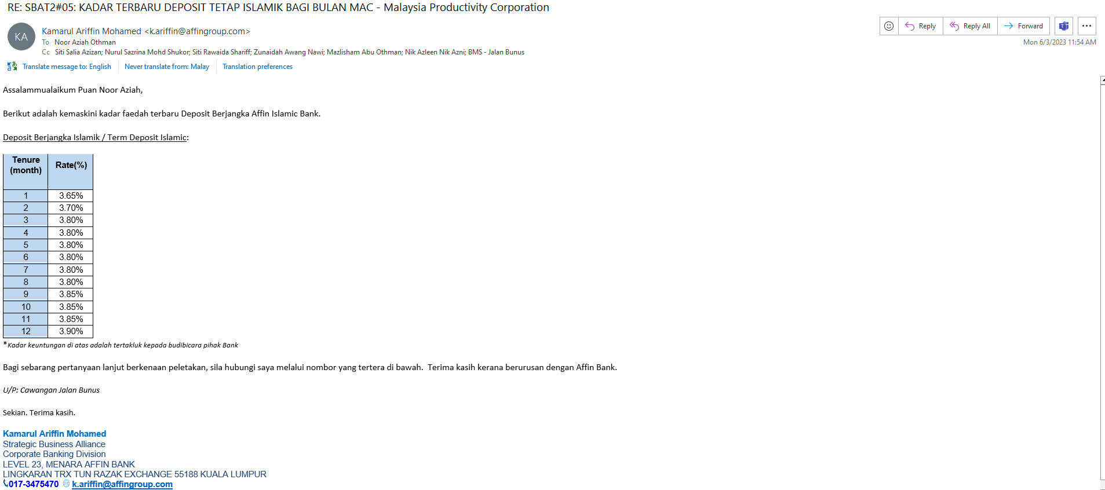

LAMPIRAN 3

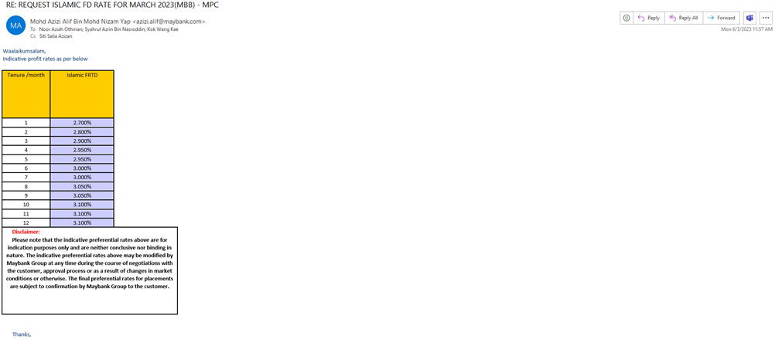

LAMPIRAN 4
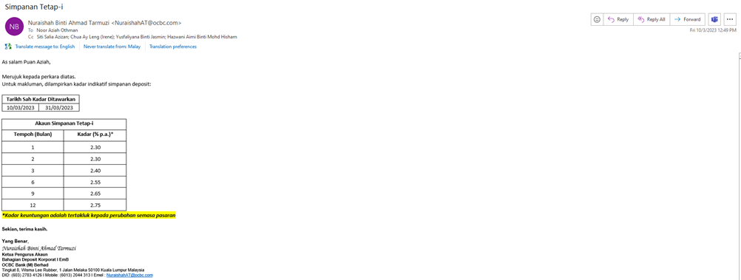

(Contoh: Agenda program, perincian kos, pelan risiko, gambar rajah, lakaran pelan, senarai nama, carta Gantt, dll.)

Hanya untuk permohonan yang menggunakan Bajet Pembangunan dari Unit/Bahagian lain.
Kolum ini boleh diabaikan sekiranya tidak berkaitan.
DISOKONG OLEH:

NAMA PEGAWAI PENJAGA BAJET PEMBANGUNAN
Jawatan:
Nama Bajet:
Tarikh:

**Wajib diisi | **Wajib diisi | Permohonan memadai disemak sehingga peringkat Penyelia. Kolum ini boleh diabaikan sekiranya tidak berkaitan
DISEDIAKAN OLEH:  NOOR AZIAH OTHMAN  Pembantu Tadbir N26  10 Mac 2023 | DISEMAK OLEH:  HILLINA ABD KARIM  Ketua Akauntan  10 Mac 2023 | DISAHKAN OLEH:  MOHD YAZID ABDUL MAJID  Pengarah MSF  10 Mac 2023

